PHỤ LỤC 01
THÔNG TIN LỖ HỔNG BẢO MẬT (CVE-2021-1675) VÀ
HƯỚNG DẪN KHẮC PHỤC

1. Thông tin lỗ hổng bảo mật (CVE-2021-1675)
- Mô tả: Lỗ hổng tồn tại trong Windows Print Spooler, cho phép đối tượng tấn công leo thang đặc quyền chỉ với quyền người dùng thấp.
- Điểm CVSS: 7.8 (cao)
- Ảnh hưởng: hều hết các phiên bản hệ điều hành Windows. Thông tin chi tiết các phiên bản tham khảo tại: https://msrc.microsoft.com/update-guide/en-US/vulnerability/CVE-2021-1675
2. Hướng dẫn khắc phục
Biện pháp tốt nhất để khắc phục lỗ hổng bảo mật này là cập nhật bản vá. Do trong thời điểm hiện tại, Microsoft chưa có thông tin về các biện pháp giảm thiểu thay thế.
2.1. Bảng mã cập nhật cần tải cho từng phiên bản hệ điều hành
TT | Hệ điều hành | Mã kb | Ghi chú
1 | Windows Server 2008 R2 for x64-based Systems Service Pack 1 | 5003667 | Bản update tháng
 |  | 5003694 | Bản update security
2 | Windows Server 2008 R2 for x64-based Systems Service Pack 1  (Server Core installation) | 5003667 | Bản update tháng
 |  | 5003694 | Bản update security
3 | Windows Server 2012 | 5003697 | Bản update tháng
 |  | 5003696 | Bản update security
4 | Windows Server 2012  (Server Core installation) | 5003697 | Bản update tháng
 |  | 5003696 | Bản update security
5 | Windows Server 2012 R2 | 5003671 | Bản update tháng
 |  | 5003681 | Bản update security
6 | Windows Server 2012 R2  (Server Core installation) | 5003671 | Bản update tháng
 |  | 5003681 | Bản update security
7 | Windows Server 2016 | 5003638 | Bản update security
8 | Windows Server 2016  (Server Core installation) | 5003638 | Bản update security
9 | Windows Server 2019 | 5003646 | Bản update security
10 | Windows Server 2019  (Server Core installation) | 5003646 | Bản update security
11 | Windows Server, version 2004  (Server Core installation) | 5003637 | Bản update security
12 | Windows Server, version 20H2  (Server Core installation) | 5003637 | Bản update security
13 | Windows 10 Version 1607  (32-bit Systems/x64-based Systems) | 5003638 | Bản update security
14 | Windows 10 Version 1809  (32-bit Systems/ARM64-based Systems/x64-based Systems) | 5003646 | Bản update security
15 | Windows 10 Version 1909  (32-bit Systems/ARM64-based Systems/x64-based Systems) | 5003635 | Bản update security
16 | Windows 10 Version 2004  (32-bit Systems/ARM64-based Systems/x64-based Systems) | 5003637 | Bản update security
17 | Windows 10 Version 20H2  (32-bit Systems/ARM64-based Systems/x64-based Systems) | 5003637 | Bản update security
18 | Windows 10 Version 21H1  (32-bit Systems/ARM64-based Systems/x64-based Systems) | 5003637 | Bản update security
19 | Windows 10  (32-bit Systems/ x64-based Systems) | 5003687 | Bản update security
20 | Windows 7 (32-bit System) Service Pack 1 | 5003667 | Bản update tháng
 |  | 5003694 | Bản update security
21 | Windows 7 (x64-based System) Service Pack 1 | 5003667 | Bản update tháng
 |  | 5003694 | Bản update security
22 | Windows 8.1 (32-bit Systems) | 5003671 | Bản update tháng
 |  | 5003681 | Bản update security
23 | Windows 8.1 (x64-based Systems) | 5003671 | Bản update tháng
 |  | 5003681 | Bản update security
24 | Windows RT 8.1 | 5003671 | Bản update tháng
2.2. Hướng dẫn kiểm tra lịch sử cập nhật
Phương pháp 1: Kiểm tra lịch sử cập nhật trên máy chủ
- Windows Server 2012:
Truy cập Windows Update > View update history > Kiểm tra mã bản cập nhật đã đúng với mã phiên bản cần cập nhật tại mục 2.1.
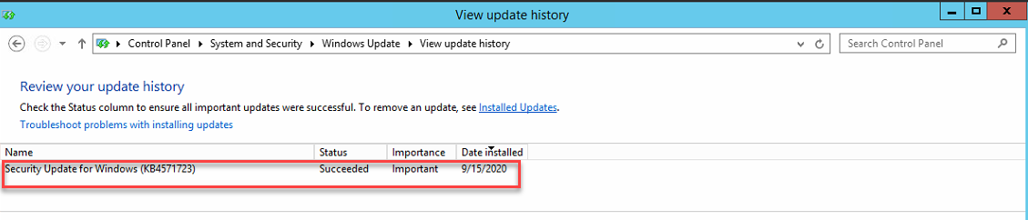
- Windows Server 2016 trở lên/ Windows 10:
Truy cập Setting > Update & Security > Update history > Kiểm tra mã bản cập nhật đã đúng với mã phiên bản cần cập nhật tại mục 2.1.
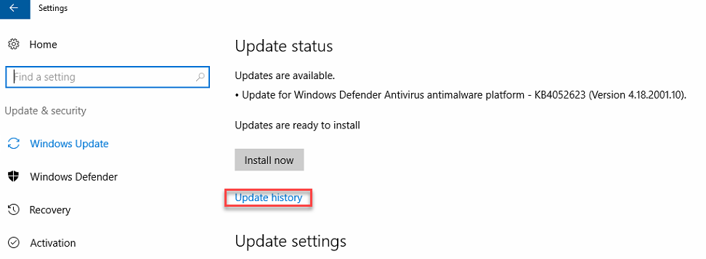
Phương pháp 2: Sử dụng CommandLine
- Cách thức truy cập CommandLine:
+ Vào thanh công cụ Start > Run > gõ cmd.exe và chọn OK
+ Vào thanh công cụ Start > Gõ cmd tại ô tìm kiếm và ấn ENTER
Sử dụng lệnh systeminfo | findstr KB(mã kb tại mục 2.1)
- Ví dụ: systeminfo | findstr KB5003681
+ Với những máy chủ đã update sẽ hiện thông tin:
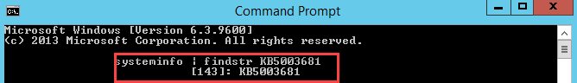
+ Với những máy chủ chưa update, sẽ không hiện ra thông tin:
2.3. Hướng dẫn thực hiện cập nhật bản vá
- Bước 1: Kiểm tra OS, version hệ điều hành đang sử dụng:
Cách 1: Chọn thanh Search > Gõ winver > Enter để kiểm tra:
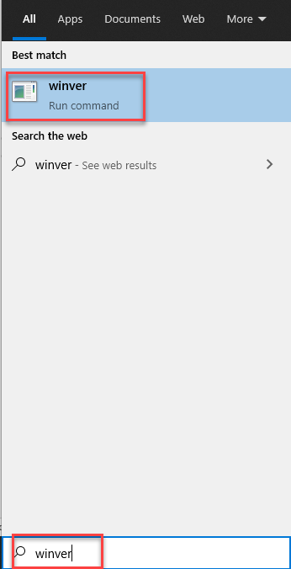
Cách 2: Chọn Setting > Nhập ô tìm kiếm “About this PC” (hoặc chuột phải This PC > Properties)
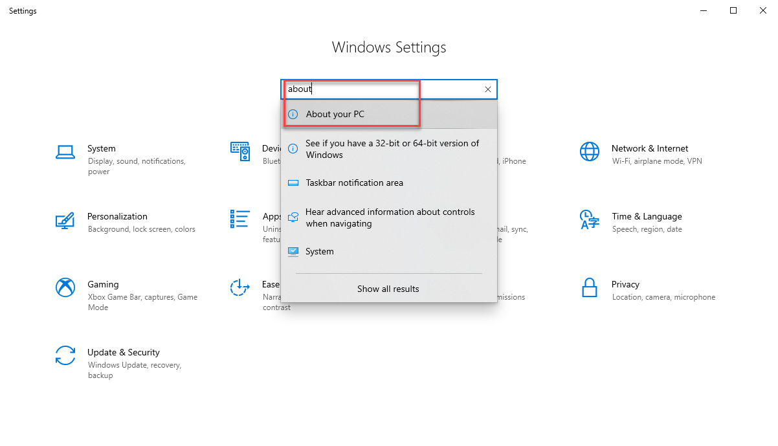

Kiểm tra mục: Windows Specifications

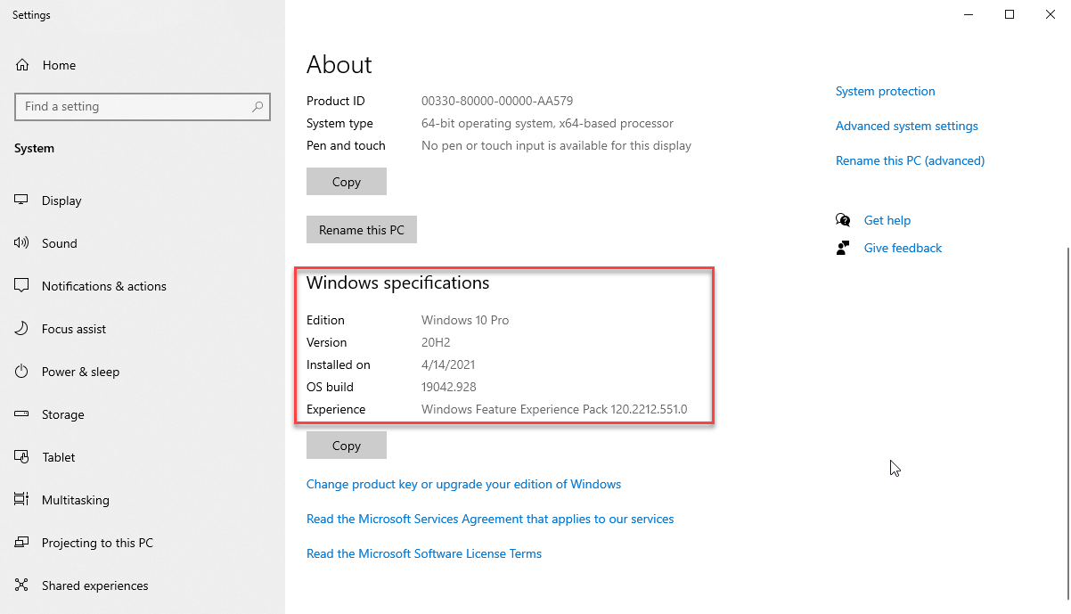
- Bước 2: Download bản vá tại
https://www.catalog.update.microsoft.com/Home.aspx
Tại ô Search nhập mã kb phù hợp dựa vào bảng trên mục 2.1

- Bước 3: Tìm và tải bản cập nhật phù hợp với hệ điều hành đã kiểm tra tại Bước 1:

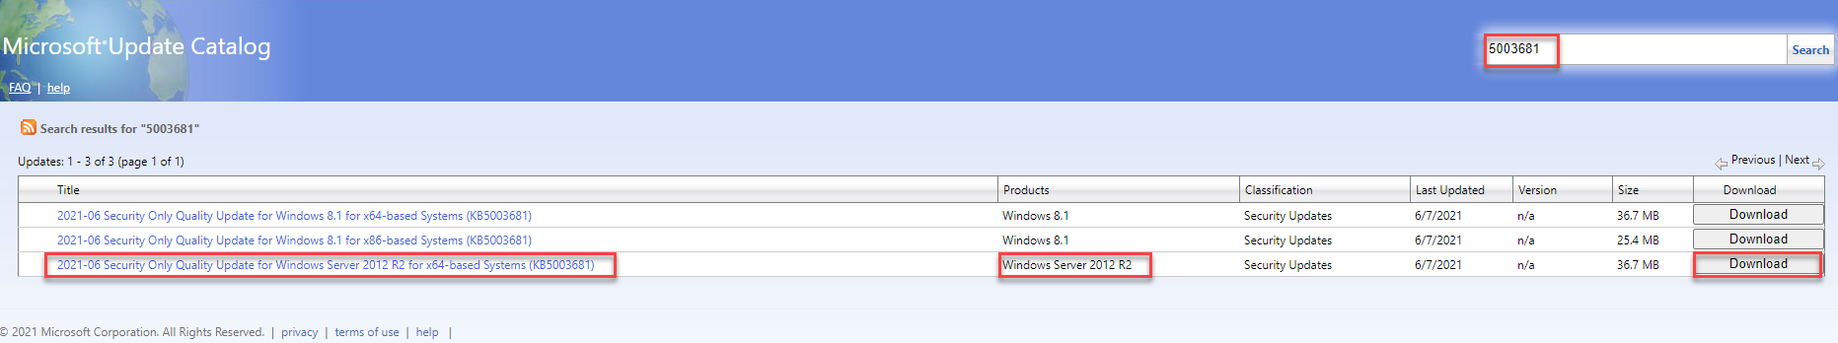
- Click vào link để tải file cập nhật về máy
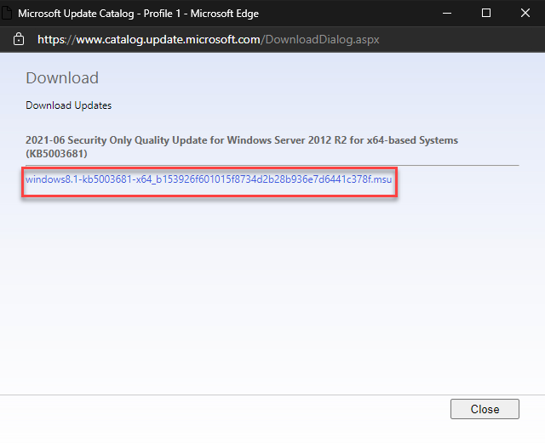

- Bước 4: Cài đặt bản cập nhật đã tải lên máy tính
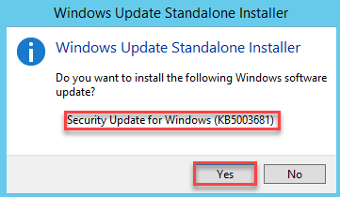
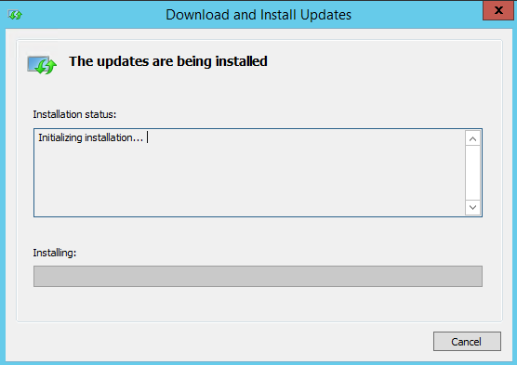

- Bước 5: Khởi động lại máy chủ sau khi tiến hành cài đặt bản cập nhật.
Nguồn tham khảo:
https://msrc.microsoft.com/update-guide/en-US/vulnerability/CVE-2021-1675
https://twitter.com/_f0rgetting_/status/1405119285802897410

